
深入学习实践科学发展观活动
学生组简报

第 46 期

对外经济贸易大学深入学习
实践科学发展观活动学生组编 2009年4月29日

诠释科学发展 立志成才报国
——我校学习实践活动组举行“科学发展 成才报国”主题英语演讲比赛

4月28日晚，由我校学习实践科学发展观活动学生组、学生工作部主办，英语学院承办的“科学发展 成才报国”主题学生英语演讲比赛在诚信1412拉开帷幕。学工部部长王强、英语学院党总支书记张翠萍、校团委书记徐松、学工部副部长樊泽民、法学院党总支副书记曹亚红、英语学院党总支副书记徐文兵、英语学院团总支书记李峰等领导和老师出席了此次比赛。英语学院副院长许德金教授和三位英语学院的青年教师石小军博士、胡荣博士、高超博士担任此次比赛的评委。
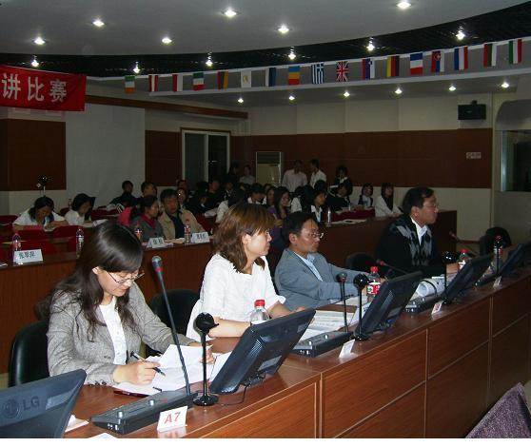
比赛开始前，英语学院党总支书记张翠萍老师代表组委会致辞，她首先感谢各院领导、老师和同学对此次比赛的高度重视和热情参与，认为此次比赛在我校学习实践科学发展观活动的进程中举办，以我校学生比较擅长的“英语演讲”的形式开展竞赛，与学生的实际学习需求紧密结合，反映出学习实践活动学生组结合学生特点打造特色活动的匠心独运。此次活动以“科学发展 成才报国”为主题，立意于让学生深入思考科学发展与自身发展的关系，把报国作为成才的动力，这与全国陆续开展的纪念新中国成立六十周年群众性爱国主义教育活动形成呼应。学校举办的此次活动为我校英语演讲选手提供了切磋技艺、相互交流、相互学习的机会，每一位参与的同学都将从中受益，并进一步明确英语学习的方向。她代表组委会预祝活动完满成功。
此次比赛共有来自中文、金融、信息、英语、保险、法学、公管、商院等8个学院和研究生部共9个单位的16名选手参加，其中研究生2名，本科生14名，参赛选手覆盖06、07、08等三个本科年级学生和研一学生。
在比赛环节，中国语言文学学院的白杨同学首先上场，她以激情洋溢的演讲纵览新中国的成长史，阐述了作为一个中国人的自豪。金融学院的王轩同学则以《21世纪大学生的爱国主义》为题，阐述了全球化背景下大学生如何以科学发展观为指导理解爱国主义精神，他饱满的热情和地道的美式发音引来现场观众的阵阵掌声。
英语学院的曲丹阳同学以《用科学发展观促进大学生自我完善》为题，阐述了自己对科学发展观内涵的理解，以及如何在科学发展观指导下提升自身素质，规划职业生涯，用科学发展观指导自己的学习和生活，正确选择人生，面对挫折。在提问环节，她机智流利的回答充分显示了其深厚的语言功底。
来自研究生部的胡海燕同学以《我们--80后》为题，以“80后”这一群体的精神风貌作为切入点，诠释了“鸟巢一代”新的历史使命。法学院的王点同学以王宝强的追梦历程诠释了“不抛弃、不放弃”的精神。公管学院的方洁同学动情地讲述了暑假在地震灾区的经历，由此提出新一代对社会责任的“担当”。
英语学院许德金副院长在比赛结束时点评了选手们的表现，对大家的精心准备和机智发挥予以高度评价。
最终，英语学院选手曲丹阳同学获得一等奖。金融学院徐成、法学院陈玉雯等两位同学获得二等奖。研究生部胡海燕、法学院王点、金融学院王轩等三位同学获得三等奖。陈玉雯同学还获得最佳台风奖。
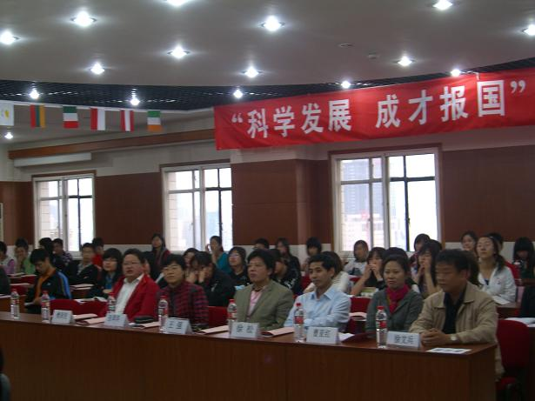
本次比赛作为学习实践科学发展观活动学生组着力打造的特色活动之一，进一步推动了学生学习实践科学发展观活动的深入。参赛选手从不同角度诠释对“科学发展 成才报国”这一主题的理解，展示了广博的知识、深刻的思想、扎实的语言功底，展现了我校学生勇于担当责任的精神风貌和立志报国成才的远大志向，有力地推进了学习实践科学发展观活动学生组工作，营造了学习实践科学发展观的良好氛围。

报：校深入学习实践科学发展观活动领导小组办公室
送：校深入学习实践科学发展观活动学生组成员
发：校深入学习实践科学发展观活动学生组各小组

